Republika e Kosovës
Republika Kosova – Republic of Kosovo

Komuna e Mitrovicës
Opština Mitrovica – Municipality of Mitrovica

RAPORT I PUNES PER VITIN 2020

Mbështetur në Ligjin për Barazi Gjinore Nr.05/L-020, Zyrtarja për Barazi Gjinore ofron Agjensionit për Barazi Gjinore këtë:

RAPORT I ZYRTARES PER BARAZI GJINORE PER VITIN 2020

Zyrtarja për Barazi Gjinore konform përgjegjësive që ka shfrytëzon të gjithë mekanizmat e mundshëm për të krijuar mundësi për pjesëmarrje aktive të femrave dhe meshkujve në të gjitha fushat e jetës shoqërore, duke u munduar te krijoj nje klime në të cilën atyre ju mundëson të japin kontributin e tyre në të gjitha sferat e jetës shoqerore.
Konstatoj se edhe në komunën e Mitrovicës si edhe në komunat tjera të Kosovës, gjendja nuk është e kënaqshme, arsyet për një gjendje të tillë janë të shumta, duke filluar nga mos zhvillimi i infrastrukturës sociale , gjendja ekonomike, papunësia e madhe etj.
Ky konstatim është nxjerr nga takimet me institucionet, por edhe me organizatat jo qeveritare gjatë punës së përbashkët, dhe në të njëjtën kohë është arritur identifikimi i problemeve të gruas në këto aktivitete në të cilat janë ndërmarrë angazhime të drejtpërdrejta përmes avokimeve apo promovimit të femrës në të gjitha sferat e jetës.

Listimi i aktiviteteve nga Janari deri në Dhjetor 2020

- Me 24.01.2020, pjesë e diskutimit publik në kuadër të nismës “ Dialogu Prishtinë- Beograd nga perspektiva e grave” në shtëpinë e Bashkimit Europian në veri të Mitrovicës, ku pjesë e panelit ishte nënkryetari i komunës së Mitrovicës së Jugut, organizuar nga OJQ-ja lokale MWAHR (Asociacioni i Grave për të Drejtat e Njeriut).

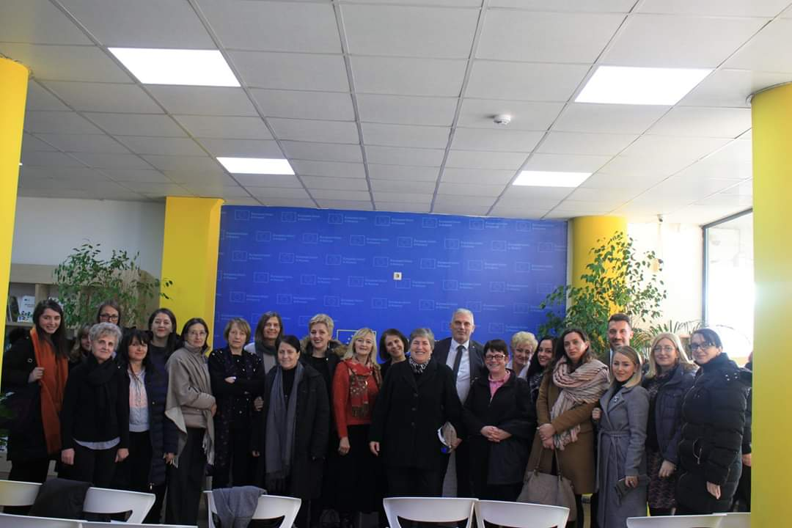

- Me 11.12.13.14.15 Shkurt , pjesëmarrëse në viziten studimore në Itali, për të marrë përvojat se cfarë ligjesh dhe mbështetje financiare kanë për kategorit e viktimave të dhunës në familje, trajtimin dhe rrintegrimin e viktimave, qendrat e strehimit , qendrat për trajtimin e kryersit të dhunës, dhe rreth parandalimit dhe mbrojtjes , procedrurave ligjore,ekipet dhe institucionet përgjegjëse si dhe trajtimin e të miturve.

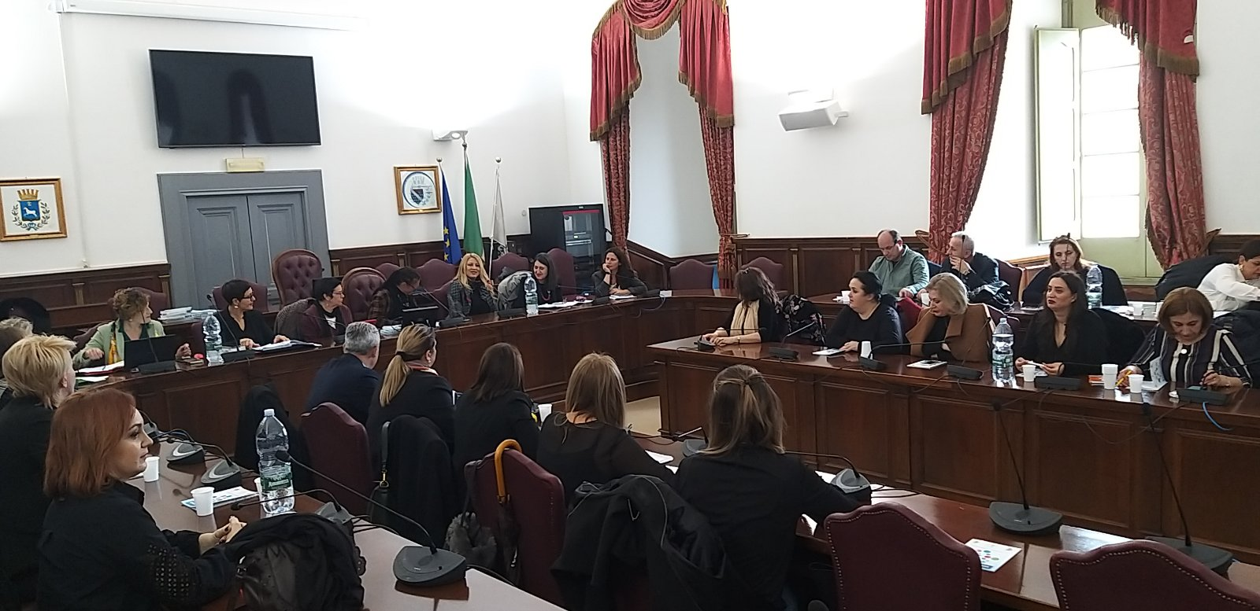

- Me 24.02.2020,dhe 02.03.2020, 04.03.2020 vizita në teren për projektin e përbashkët Komuna e Mitrovicës së Jugut dhe OJQ IADK-në për subvencionimin e grave me sera dhe trajnime.

- Me 26-28 Shkurt, Mekanizmi Koordinues Kundër Dhunës në Familje i komunës së Mitrovicës, ka bërë hartimin e Strategjisë dhe Planit të Veprimit për Mbrojtje nga Dhuna në Familje dhe Dhunës ndaj grave, financuar nga organizata UN-Women.

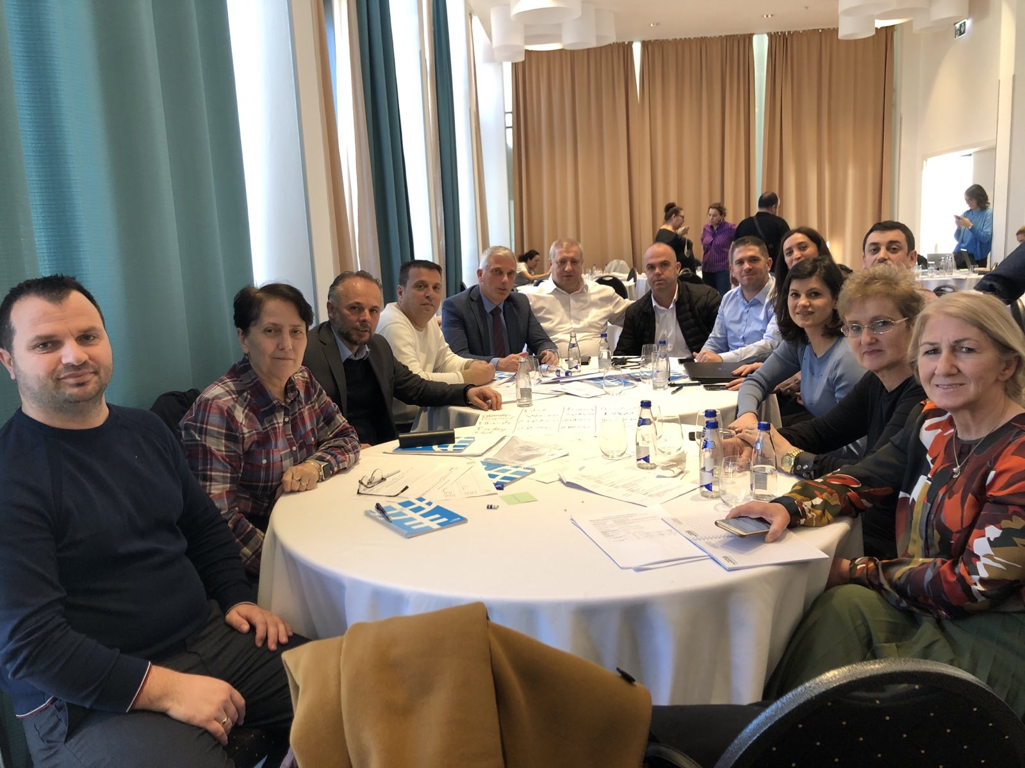

- Me 04.03.2020, së bashku me të gjithë anëtaret e komisionit kemi bërë poentimin e përfitueseve të serave dhe trajnimeve për përpunimin e pemëve dhe perimeve.

- Me 06.03.2020, në bashkëpunim me drejtoreshen e shëndetësis, kemi bërë organizimin e grave të komunitetit Romë për kontrolla të gjirit ( mamografi ), në kuadër të aktiviteteve të 8 Marsit .

- Me 08.03.2020, Komuna e Mitrovicës, Zyrtarja për Barazi Gjinore, Grupi i Grave Asambleiste së bashku me OJQ-te lokale, D4D, me gra dhe burra të Mitrovicës shënuan Diten Ndërkombëtare të Gruas 8 Marsin, duke marshuar me kërkesa për të drejtat e grave me moton “ MARS’hojmë S’festojmë”.

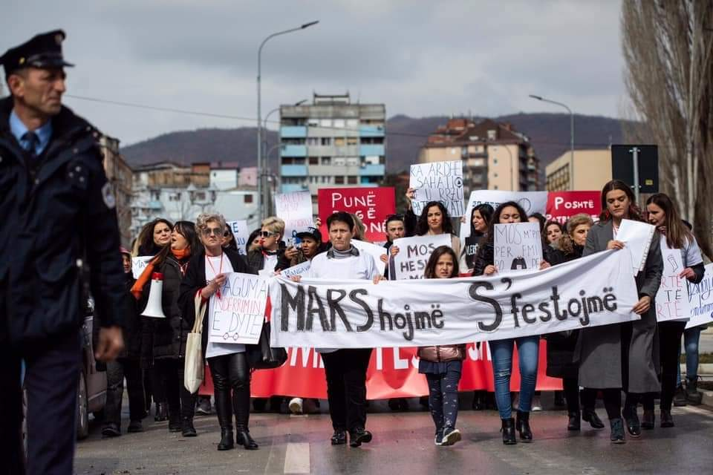

- Me 19.05.2020, Marrëveshje Mirëkuptimi me OJQ Mitrovica Women Association for Human Rights- MWAHR dhe Zyrtares për Barazi Gjinore, për vazhdimin e bashkëpunimit në zhvillimin e aktiviteteve të përbashkëta me interes për të dyja palët, si dhe përfshirja e grave në proceset vendimmarrëse dhe paqebërje.

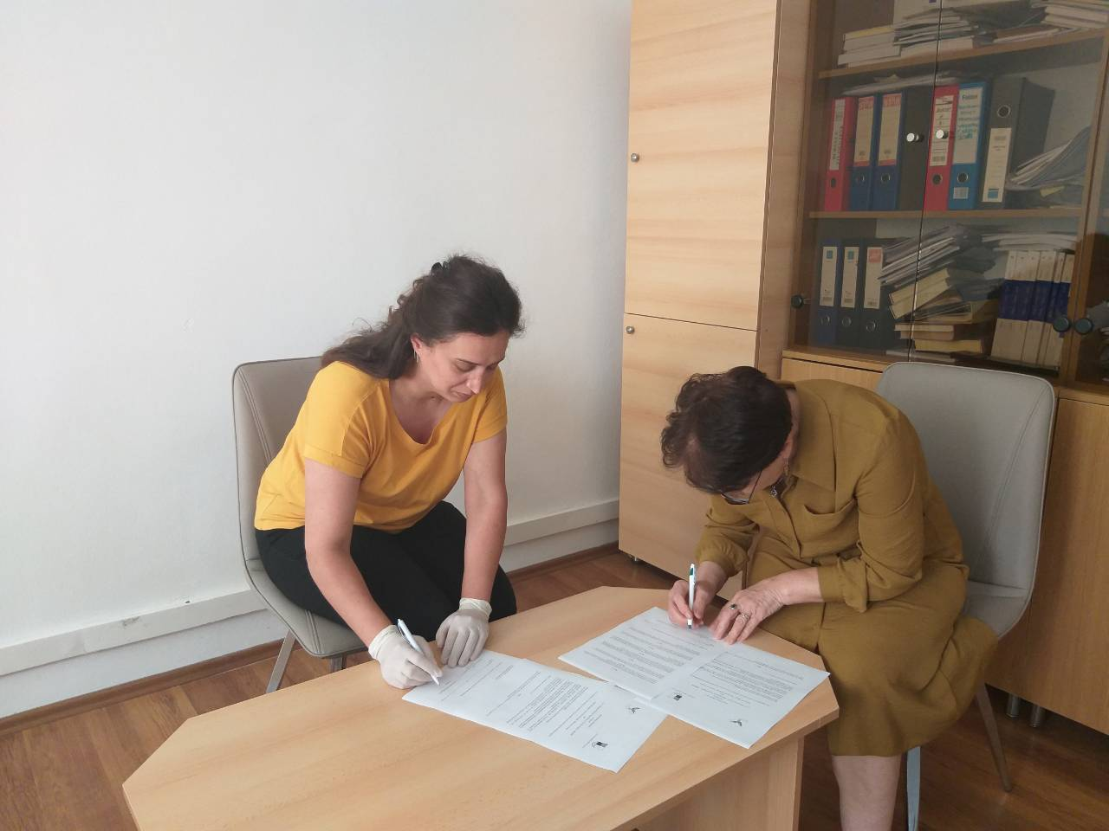

- Me 26.05.2020 me iniciativ të drejtoreshës rajonale të policisë së Mitrovicës kemi bërë gjirimin e videospotit për ndërgjegjësimin e qytetarëve për dhunën në familje, në kuadër të projektit BASHKЁ KUNDЁR DHUNЁS, me moton FAMILJA NUK ЁSHTЁVETЁM ҪЁSHTJE E RЁNDЁSISHME – ЁSHTЁ GJITHҪKA

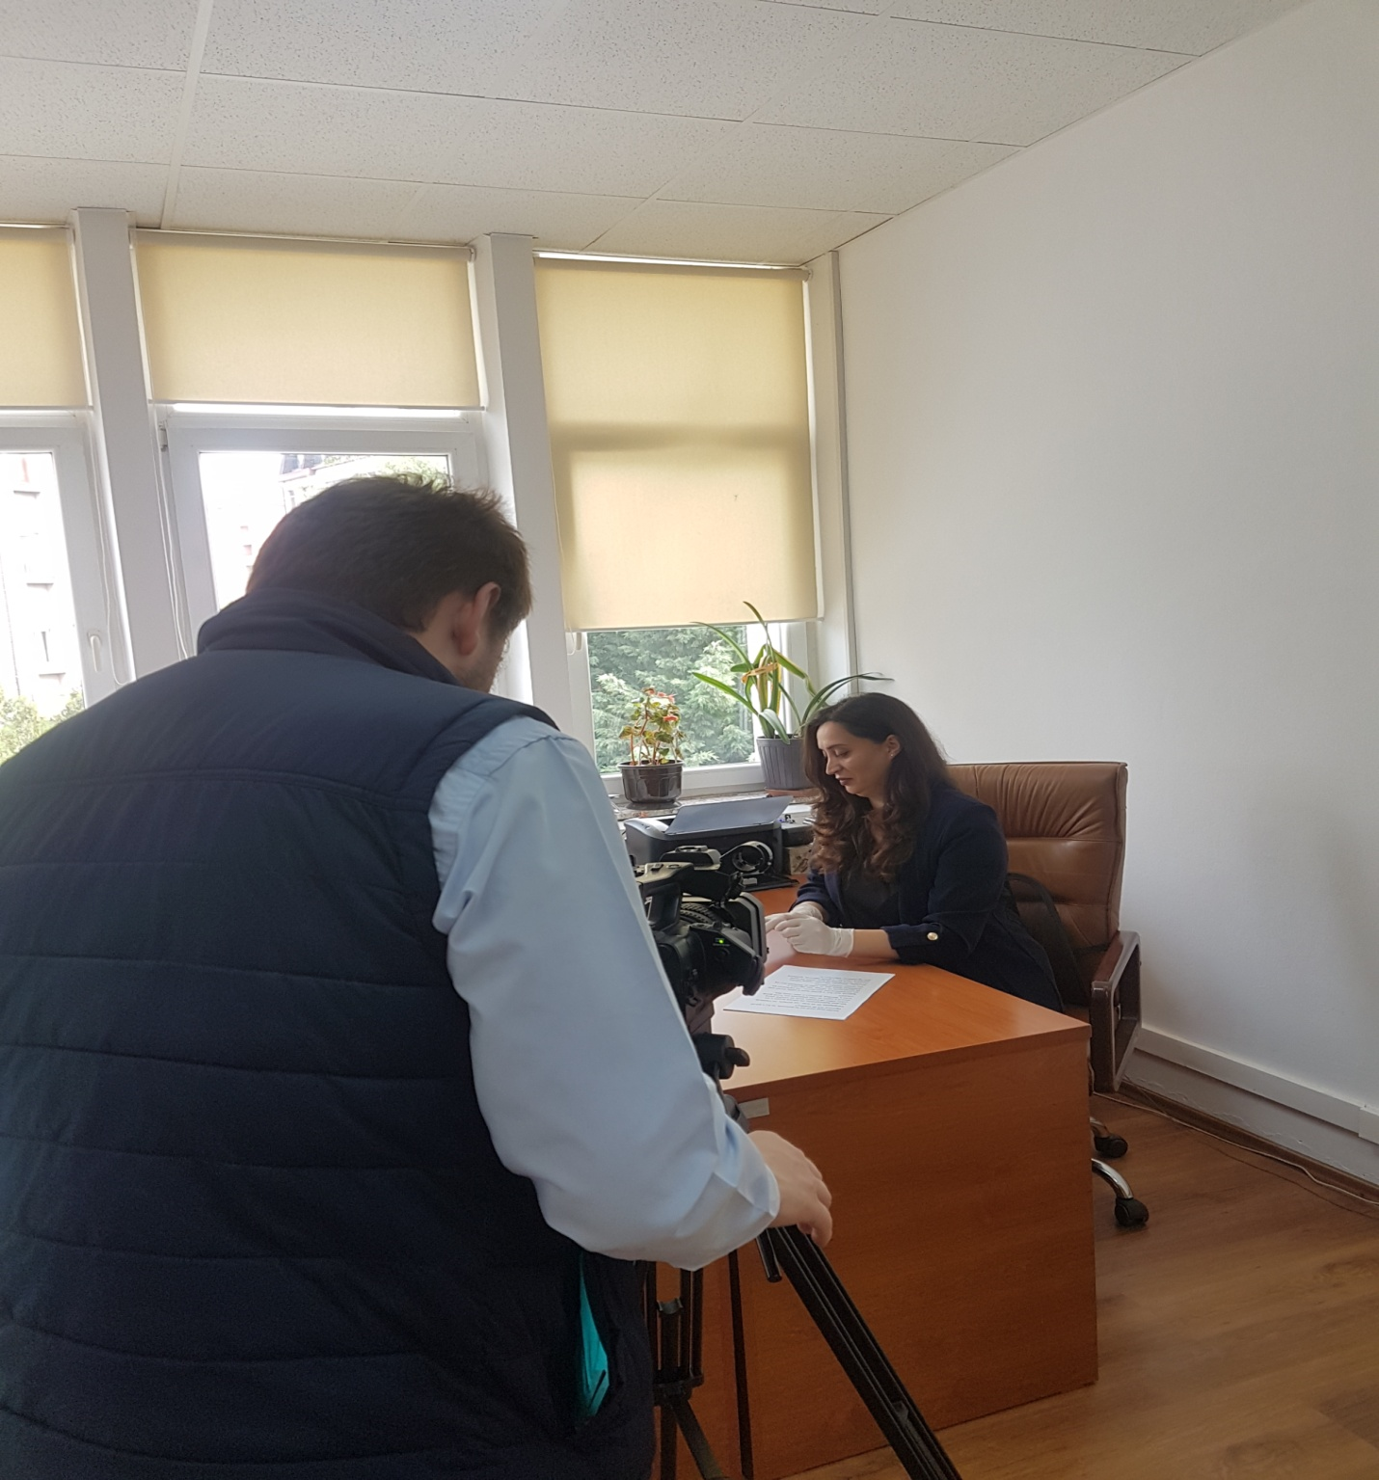

- Me 09.06.2020 , gjatë hartimit të Planit të Punës për Barazi Gjinore 2020-2023 për komunën e Mitrovicës, bashkë me asambleistet e komunës së Mitrovicës, eksperten që na ka ndihmuar për hartimin e këtijë plani dhe me zyrtaren nga organizata D4D që e kanë mbështetur financiarisht këtë projekt.

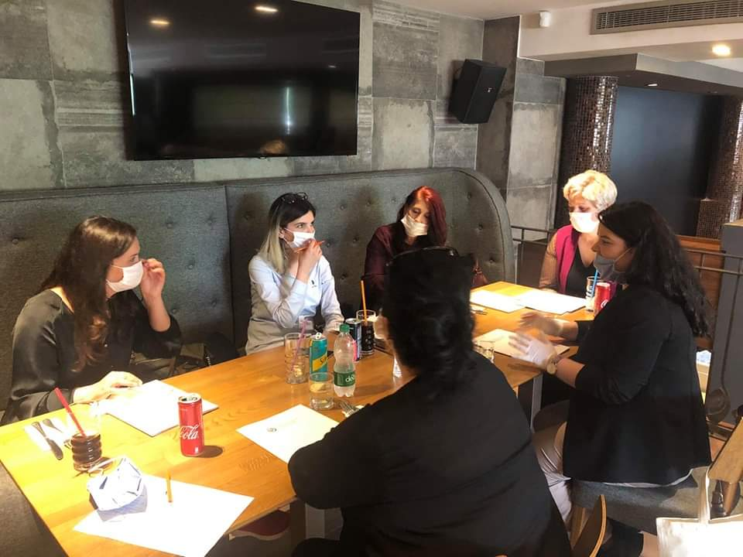

- Me 29.06.2020,së bashku me drejtoreshen e shëndetësisë, kemi bërë pranimin e 4.800 maskave dhe fllajerave me numrat e rëndësishëm të telefonave në rast të dhunës në familje , numrat e rëndësishëm në rast se dyshohet për simptoma të COVID- 19, linja për ndihmë psikologjike MSH- UP, donacion nga UNMIKU

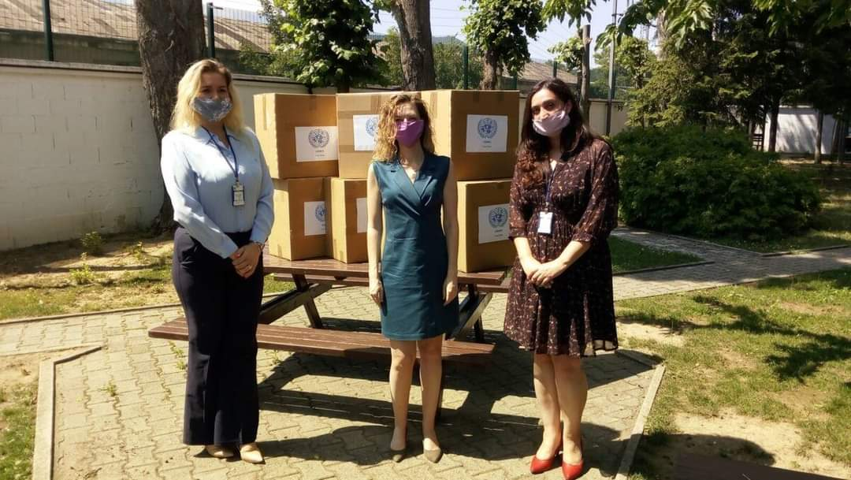

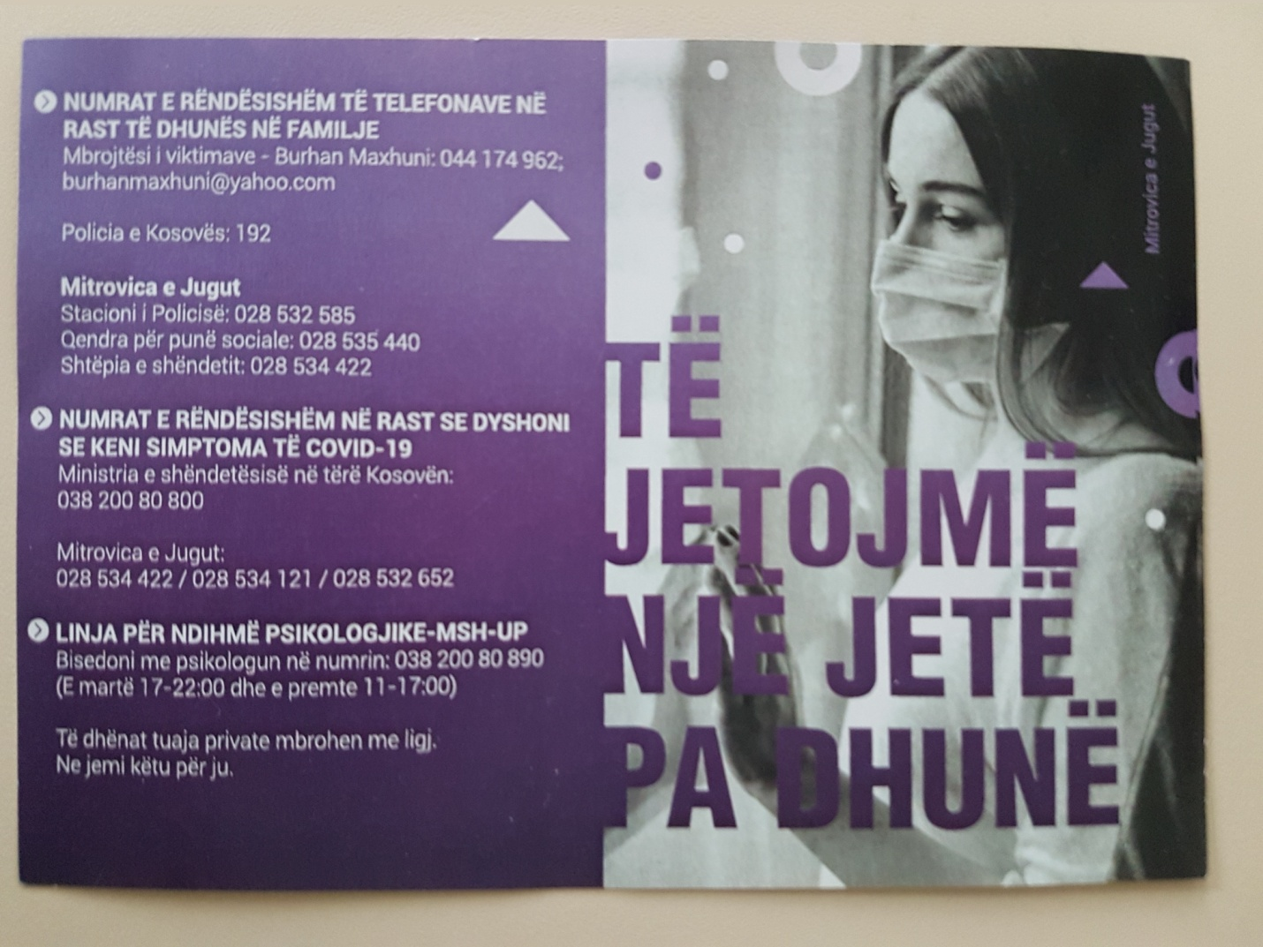

- Me 07.07.2020, kam bërë pranimin e maskave dhe dorezave medicionale nga UNMIKU për komunën e Mitrovicës së Jugut

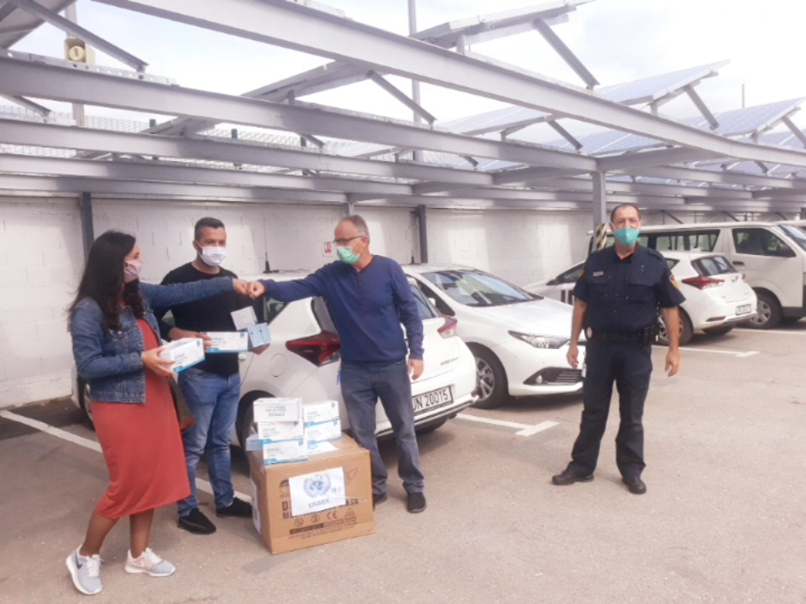

- Me 09.07.2020, Zyra për Barazi Gjinore në bashkëpunim me OJQ “Qendra për Promovimin e të Drejtave të Grave”, kanë mbajtur takim informues me temën “Mbështetja e viktimave të dhunës seksuale gjatë luftës në Kosovë”.
Ky takim është mbajtur në Sallën e Kuvendit Komunal të Mitrovicës, ku ishin të pranishëm nënkryetari i komunës, zyrtarja për Barazi Gjinore, drejtori për Financa dhe Zhvillim Ekonomik,drejtoresha e Qendrës për Promovimin e të Drejtave të Grave, zyrtari për Invalid të Luftës dhe kategori tjera, dhe asamblistet e kuvendit komunal, dhe pjesëmarrës tjerë.
Qëllimi i këtij takimi ishte rritja e ndërgjegjësimit të popullatës mbi dhunën seksuale gjatë luftës në Kosovë, ndryshimin e përcepcionit të popullatës së gjerë për këtë çështje, si dhe njoftimin rreth procesit të aplikimit për përfitimin e statusit të viktimave të dhunës seksuale gjatë luftës.

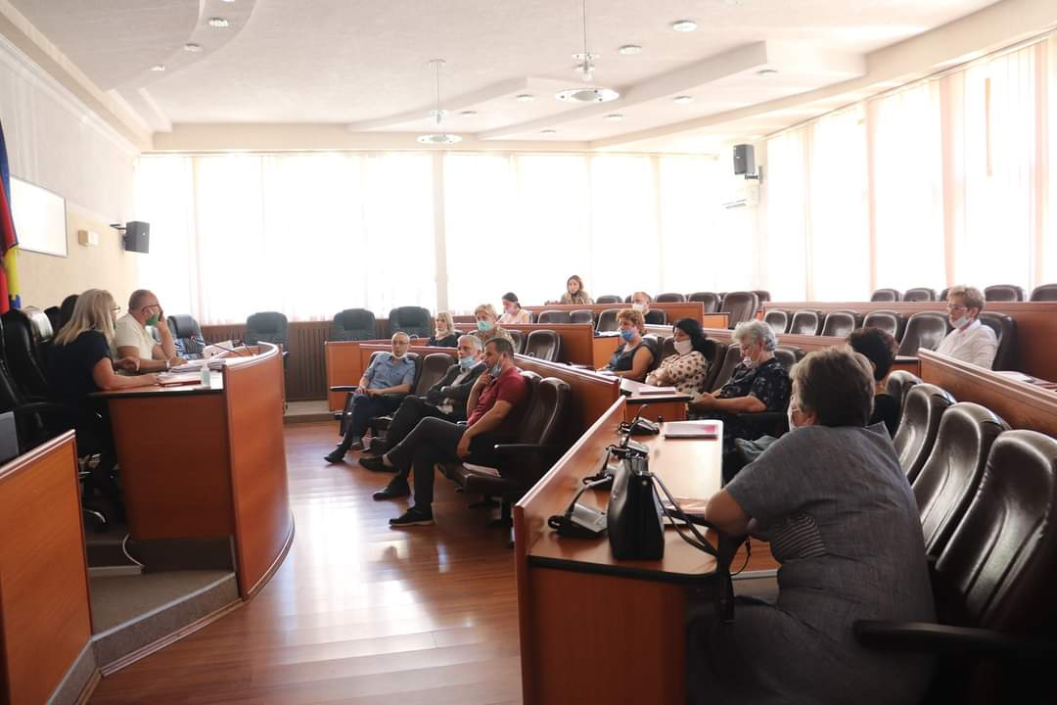

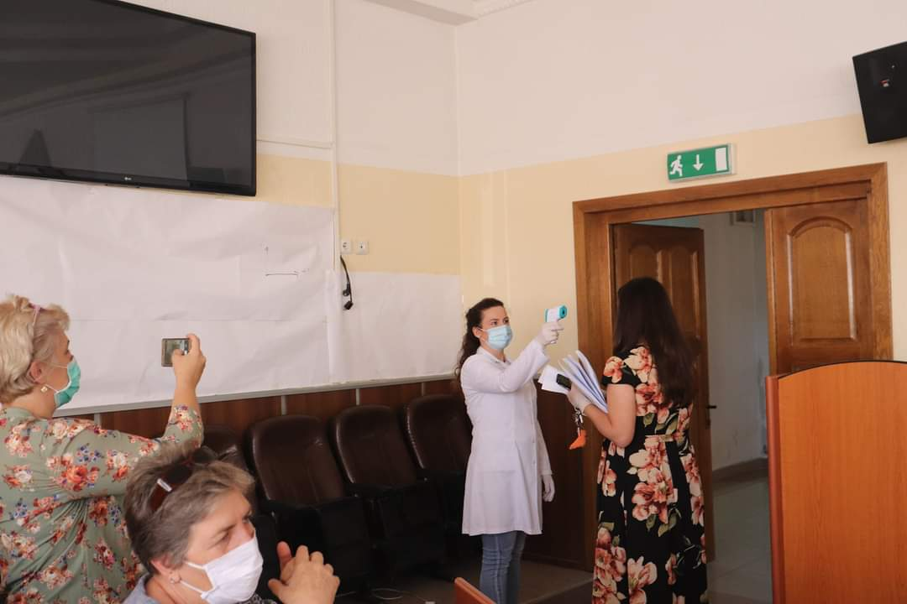

- Me 13.07.2020, dëgjimi buxhetor me gra , me personat me aftesi të vecanta dhe me komunitete. Gjatë këtij takimi nga zyrtarja për Barazi Gjinore janë shpërndarë disa fletushka me moton “Të jetojmë një jetë pa dhunë”, ku nëpërmjet kësaj janë shpërndarë edhe numrat e rëndësishëm kontaktues në rast të dhunës në familje. Në këtë takim prezente ishin afër 40-të gra të cilat paten mundësin që ti paraqesin kërkesat e tyre për buxhetin e vitit 2021.

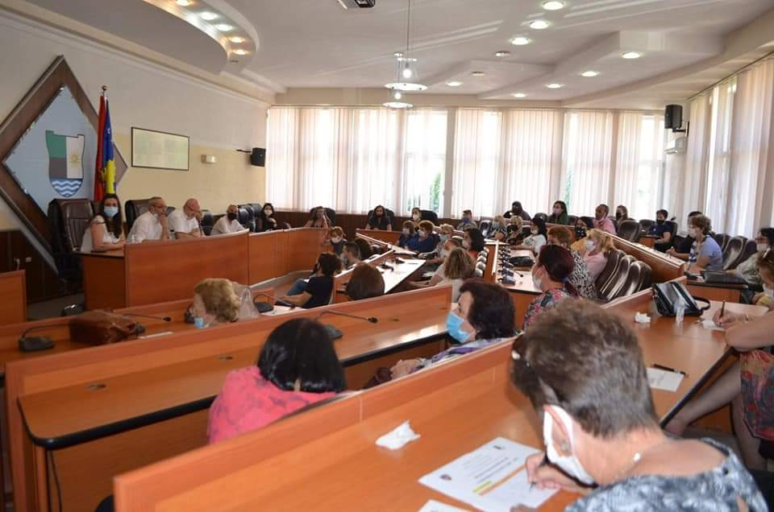

- Me 17.07.2020, takim me Luljeta Pecin, per informimin rreth perkrahjes se grave nga projekti te cilin e ka realizuar në Mitrovicë për fuqizimin e grave në avokim dhe punësim në bletari, ku përfituese ishin grate viktima të dhunës seksuale.

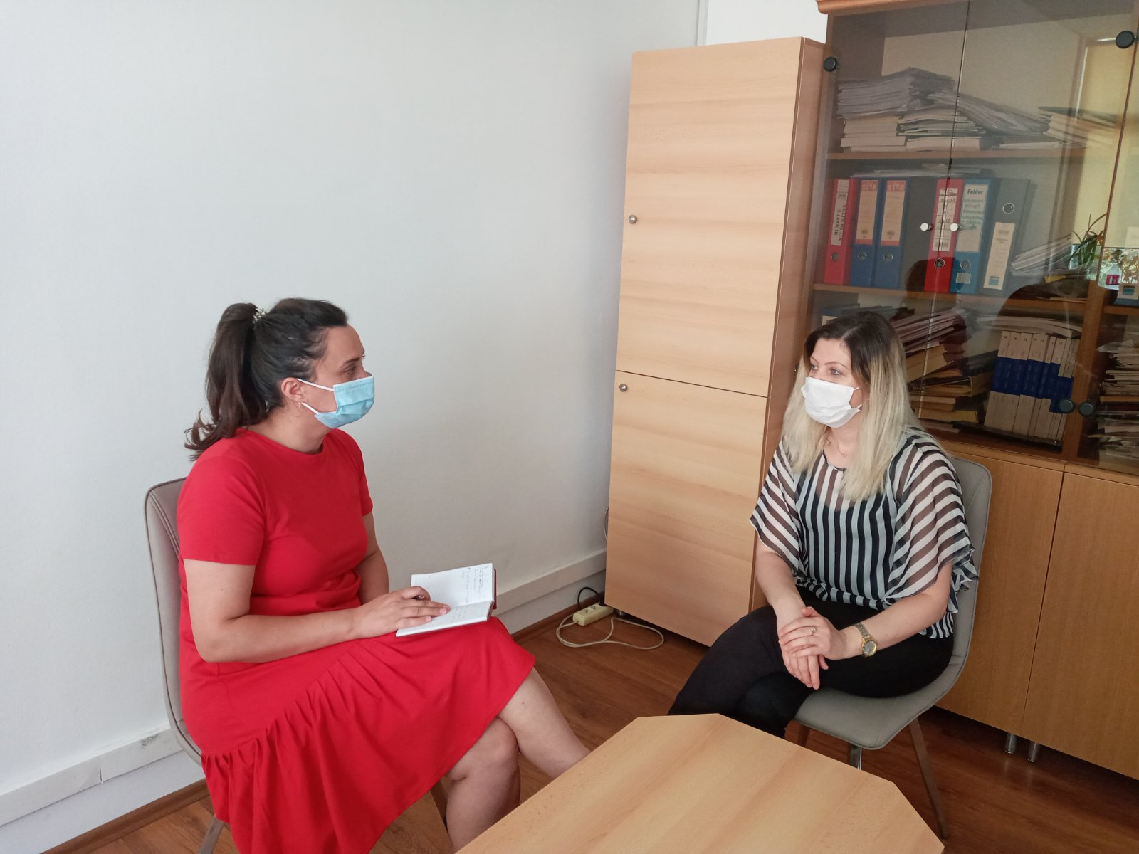

- Me 21,22,23 Korrik 2020, pjesëmarrëse në trajnimin për Barazi Gjinore me gratë aplikuese në sektorin e përpunimit nga Komuna e Mitrovicës, Vushtrris dhe Lipjanit, organizuar nga IADK.

- Me 22.07.2020 nga kuvendi komunal i komunës së Mitrovicës u miratua Plani komunal i Punës për Arritjen e Barazisë Gjinore 2020-2023, me iniciativ të Grupit të Grave Asambleiste dhe mbështetje nga zyrtarja për Barazi Gjinore dhe me ndihmen e ekspertes të angazhuar nga D4D, ndërsa financimin e këtijë projekti e ka bërë organizata D4D.

- Me 03.08.2020, në bashkëpunim me OJQ-në Kosova Women for Women, kemi mbajtur dy debate me grate dhe fëmijët nga qyteti dhe fshatrat e Mitrovicës me temën “ Mbrojte të drejtën tënde” që ka të bëjë me vetëdijësimin për të drejtat e grave në prone dhe trashëgimi
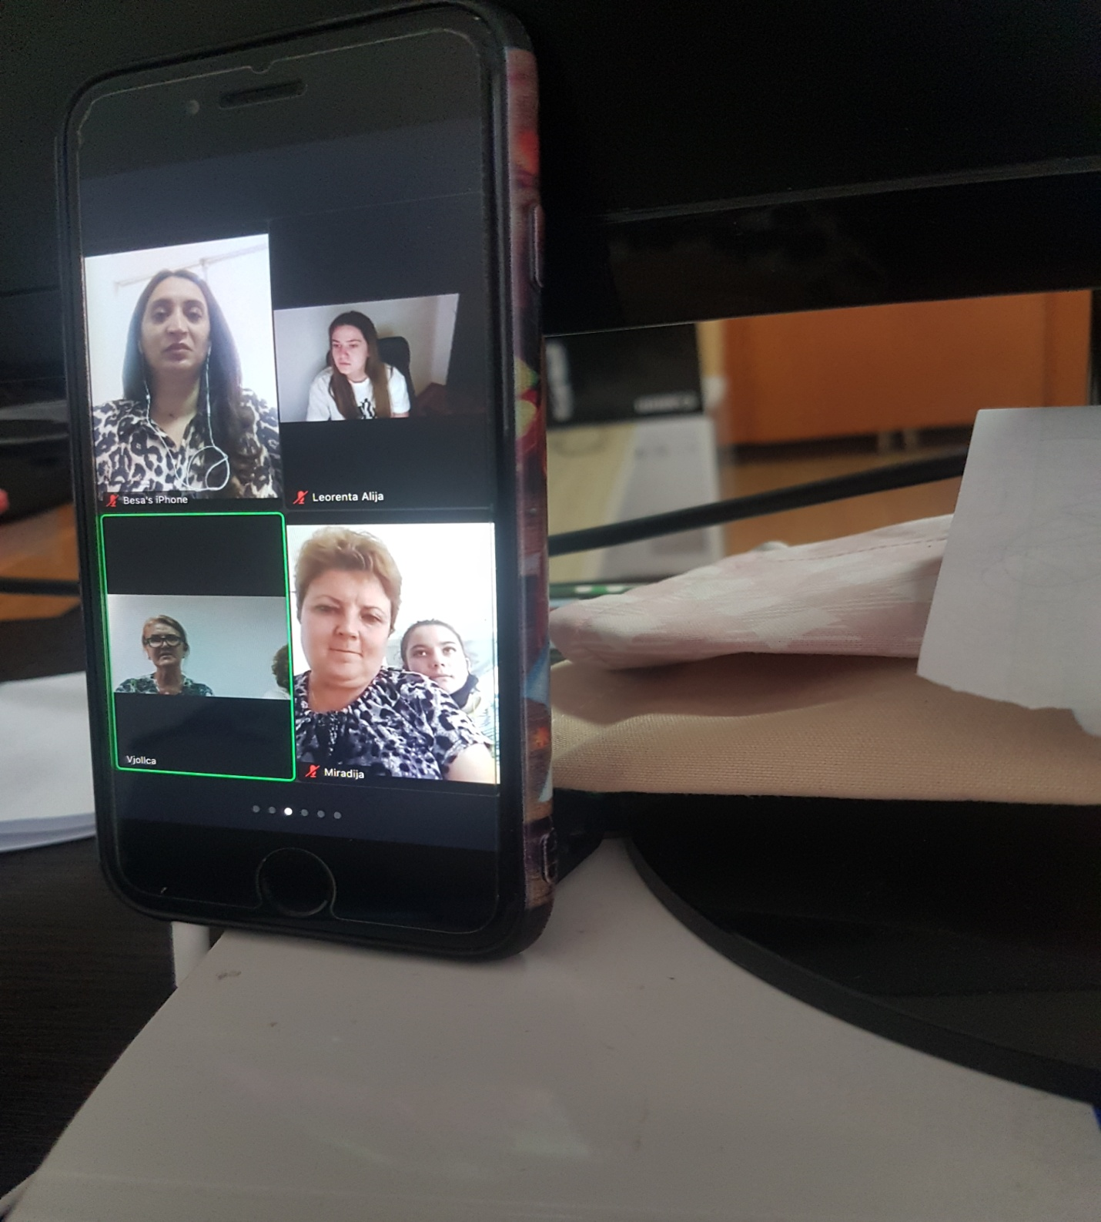

- Me 04.08.2020, vizitë studimore me grate përfituese të serave nga IADK në bashkëpunim me komunen e Mitrovicës, ku isha edhe pjesë e komisionit përzgjedhës.

- Me 17.09.2020, në fshatin Bare të Shalës së Bajgores gjatë përurimit të njësisë për përgatitjen e ëmbelsirave, ku përfituese të paisjeve kishim një vajzë të re. Projekt ky i komunës së Mitrovicës në bashkëpunim me organizaten IADK. Pjesë e këtijë komisioni isha edhe une si zyrtare për barazi gjinore, me gatishmërin për të ndihmuar gratë dhe vajzat e komunës së Mitrovicës në zhvillimin ekonomik të tyre.

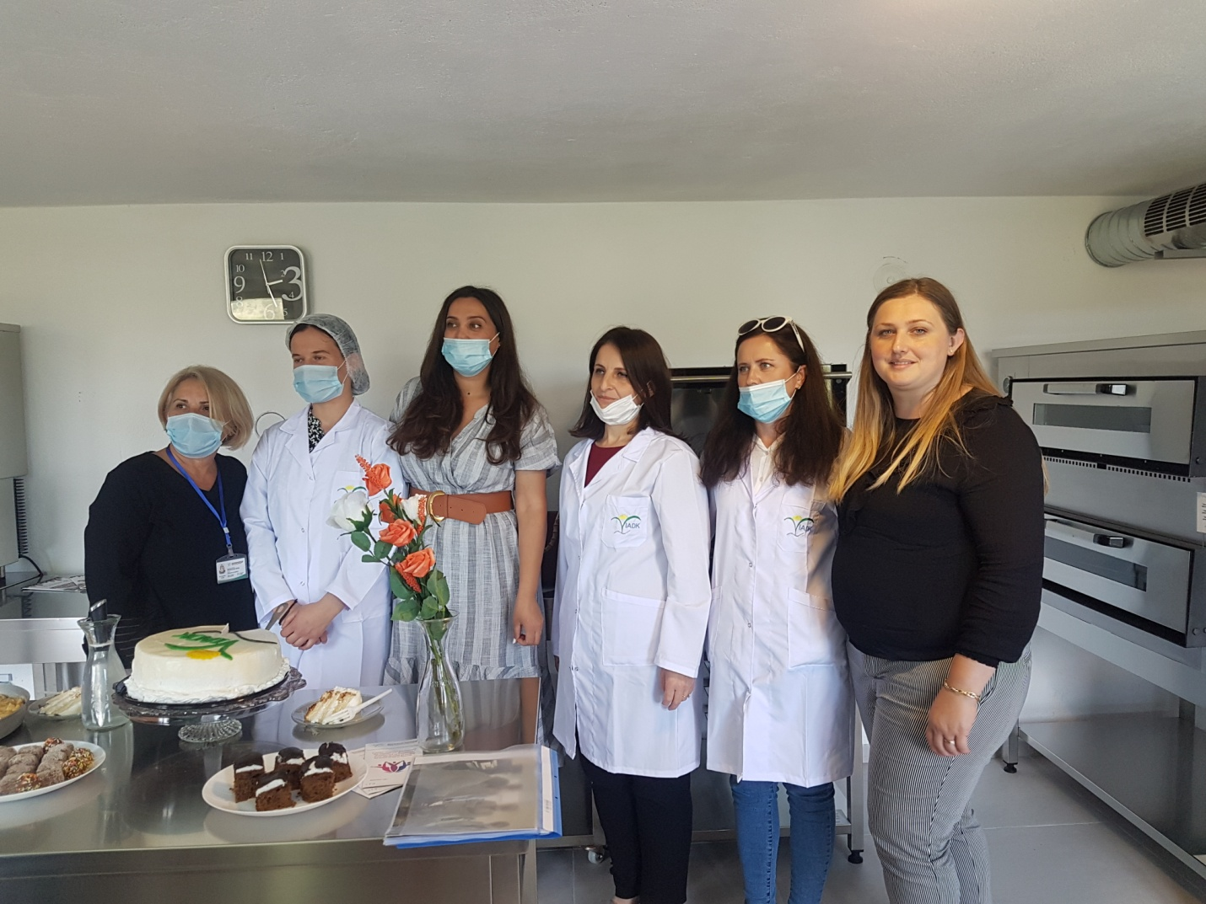

- Me 16 Tetor 2020, së bashku me drejtoreshen e OJQ-së Mundësia, vizitë në Qendren për Promovimin e të Drejtave të Grave në Drenas. Gjatë kësaj vizite përveq të tjerash biseduam rreth procesit të punës së dyanshme , po ashtu gjatë kësaj vizite bëra pranimin e porosisë së maskave me ngjyrë roze për shënimin e aktiviteteve të muajit Tetor për ndërgjegjësimin e kancerit të gjirit. Porosi kjo të cilën e kemi bërë me qëllim për të ndihmuar sa do pak edhe ne si komunë këtë qendër që bënë një punë të palodhshme për gratë viktima të dhunës seksuale gjatë luftës në Kosovë.
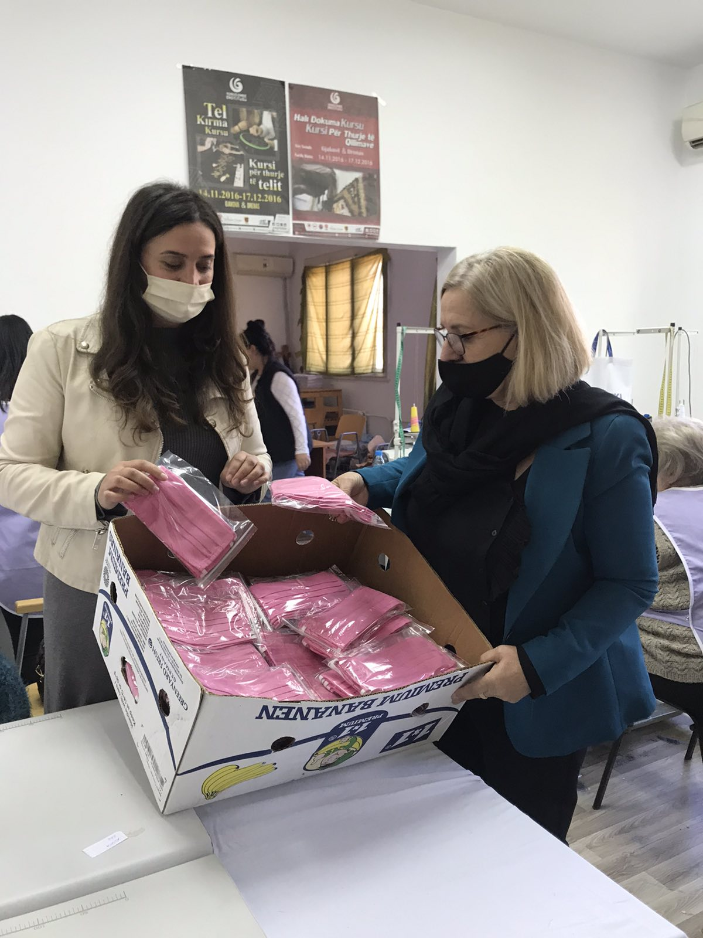

- Me 23.10.2020 në kuadër të muajit Tetor komuna e Mitrovicës zyrtarja për Barazi Gjinore në bashkëpunim me drejtoreshen e shëndetësis, grupin e grave asambleiste dhe OJQ Mundësia në sheshin e Mitrovicës organizuam disa aktivitetete simbolike në shenjë sensibilizimi dhe vetëdijësimi të luftës Kundër kancerit të gjirit.
Ёshtë bërë shpërndarja e fletushkave vetëdijësuese dhe maskave me ngjyrë roze, po ashtu edhe organizimin për disa gra nga viset rurale për të bërë mamografin.
Po ashtu vlenë të ceket se gjatë gjithë muajit Tetor si aktivitet i zyrtares në bashkëpunim me zyrën për informim ka qenë edhe vendosja e llogos per muajin tetor ne webfaqen e komunës së Mitrovicës.

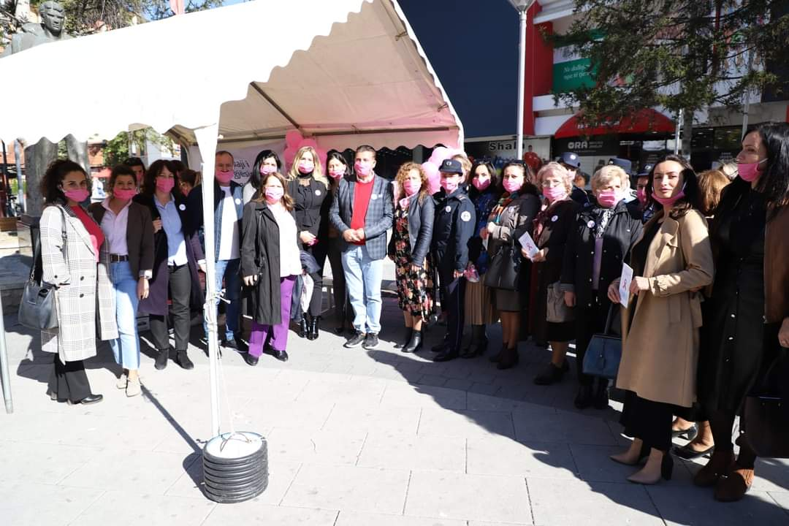

- Me 27.10.2020 në kuadër të aktiviteteve “ Avancimi i Barazisë gjinore në nivel komunal”, i cili ka për qëllim të kontribuojë në forcimin e buxhetimit të përgjegjshëm gjinor, mekanizmave institucional për barazinë gjinore duke përfshirë grupin e grave asambleiste, zyrtaret per barazi gjinore dhe ekuilibrin gjinor në legjislativin dhe ekzekutivin komunal ,zyrtarja për Barazi Gjinore në bashkëpunim me Organizatën për Siguri dhe Bashkëpunim (OSBE ), kemi bërë organizmin e punëtorisë ” Analizimi i buxhetit të përgjegjshëm gjinor të drejtorisë komunale për Bujqësi dhe zhvillim rural në Mitrovicë”. Gjatë kësaj punëtorie kemi arritur të diskutojmë dhe analizojmë buxhetin e drejtorisë komunale për bujqësi dhe zhvillim rural, dhe nxjerrjen e rekomandimeve për një buxhet më të përgjegjshëm gjinor të kësaj drejtorie për vitin e ardhshëm. Pjesë e kësaj punëtorie ishte drejtori i kësaj drejtorie, zyrtarja për barazi gjinore , zyrtar nga drejtoria e financave, zyrtar nga OSBE-ja , asambleist dhe asambleiste nga kuvendi komunal dhe dy drejtoresha te organizatave lokale.

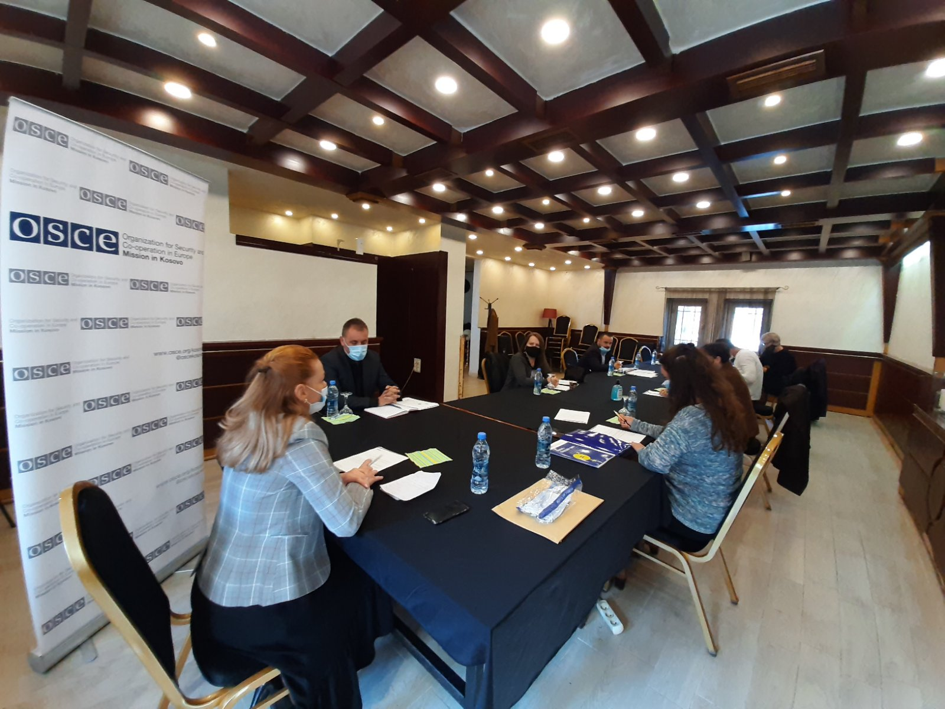

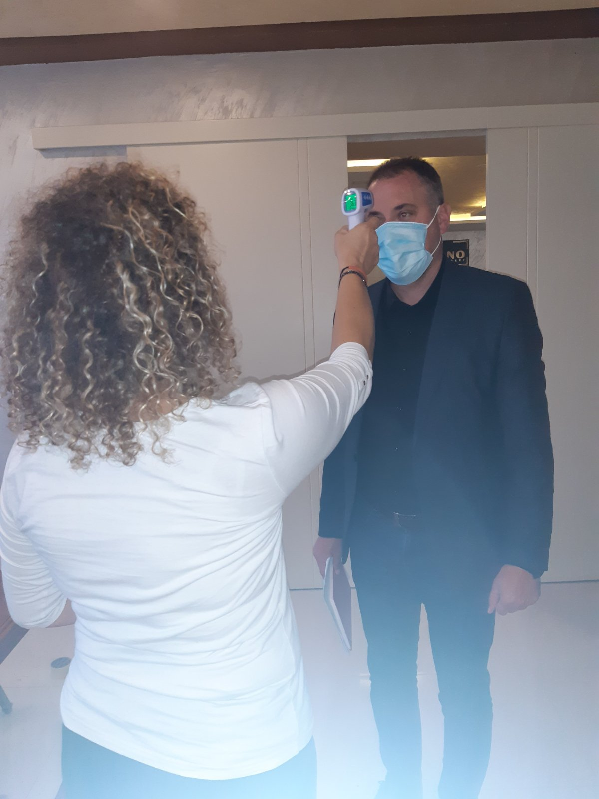

- Me 23.11.2020, trajnim online me anëtaret e mekanizmit koordinues kundër dhunës në familje/ komuna e Mitrovicës, me temë “ Funksionimi me efektivitet i mekanizmave koordinues komunal kundër dhunës në familje edhe gjatë situatave emergjente ( covid-19) , financuar nga UN-Women.

- Me 25.11.2020 Hapja e fushates “16 Ditë Aktivizmi Kundër Dhunës me baze gjinore”, për shkak të numrit të kufizuar hapjen e fushatës e bëmë vetëm gjashtë anëtarët e mekanizmit, koordinatorja e mekanizmit, mbrojtësi i viktimave, drejtoresha e shëndetësisë, drejtoresha e strehimores dhe dy anëtaret e OJQ-ve që janë pjesë e mekanizmit koordinues kunër dhunës në familje.

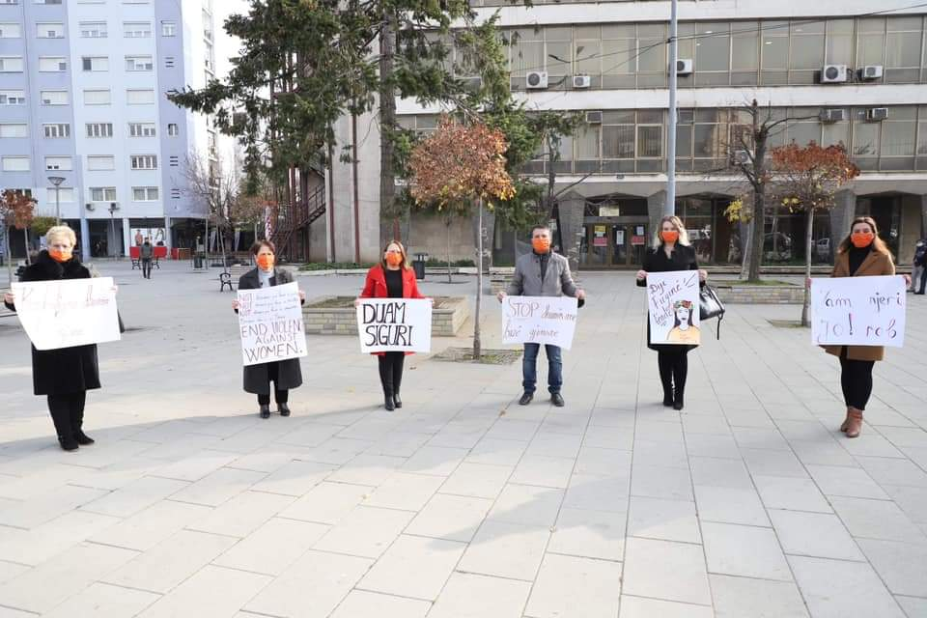

- Me 29.11.2020 , si koordinatore e mekanizmit së bashku me disa nga anëtaret e mekanizmit koordinues kundër dhunës në familje bëmë shpërndarjen e maskave portokalli anëtarëve të kuvendit, në kuadër të fushatës “ 16 Ditë Aktivizmi Kundër Dhunës me bazë gjinore”

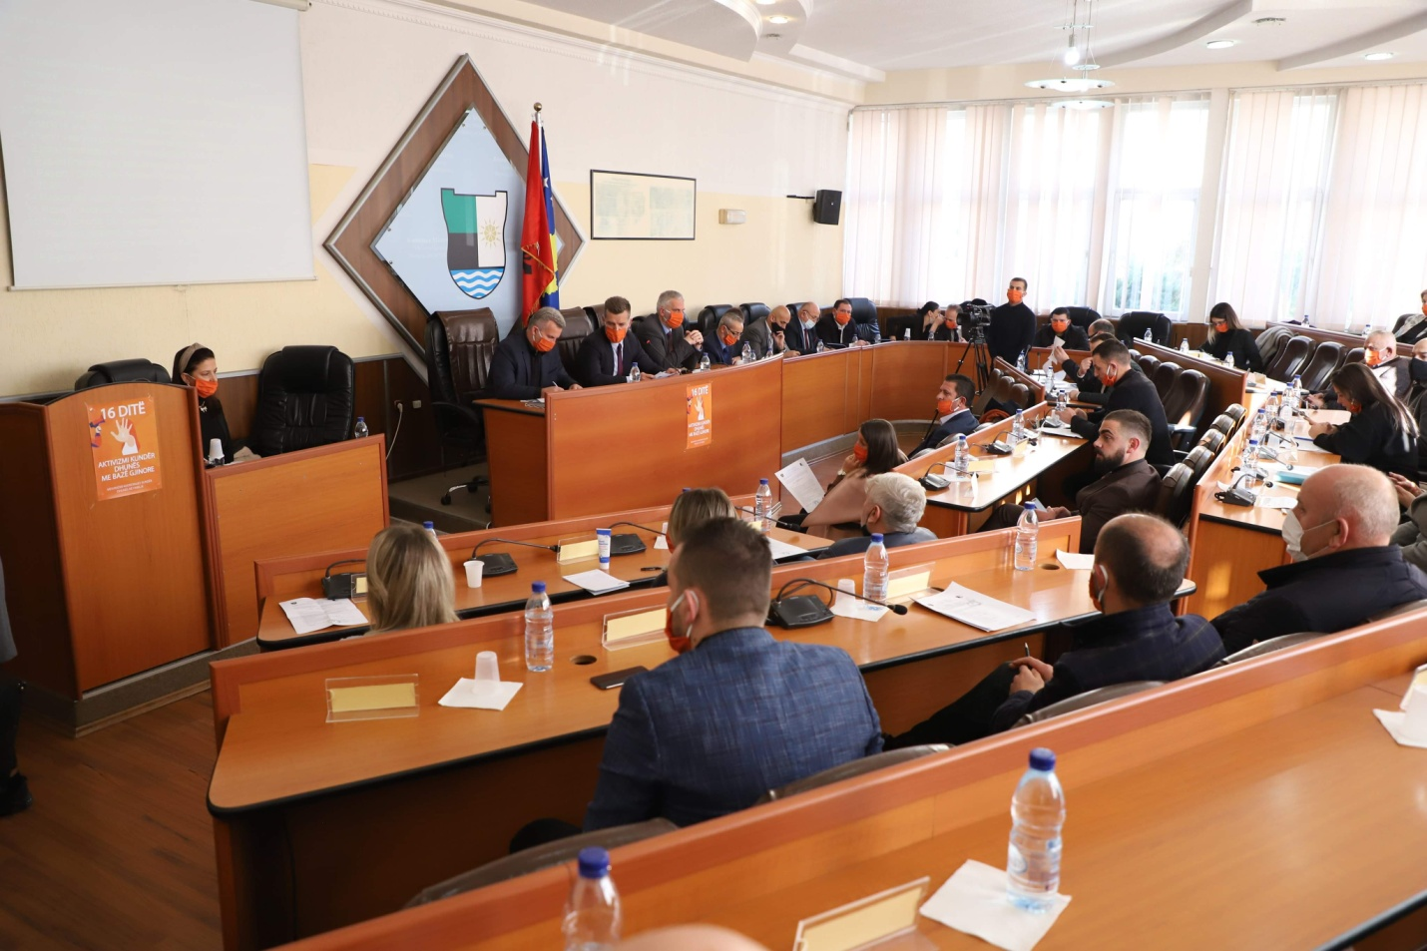

- Me 03.12.2020 Në kuadër të fushatës “ 16 Ditë Aktivizmi Kundër dhunës me bazë gjinore” së bashku me drejtoreshen e shëndetësisë e cila është edhe anëtare e mekanizmit koordinues kundër dhunës në familje kemi bërë shpërndarjen e posterave në të gjitha institucionet shëndetësore me përgjegjësitë e institucioneve shëndetësore për raportimin e dhunës në familje, sipas procedurave standarde. Ideuar nga anëtaret e mekanizmit koordinues kundër dhunës në familje dhe financuar nga organizata UN-Women.

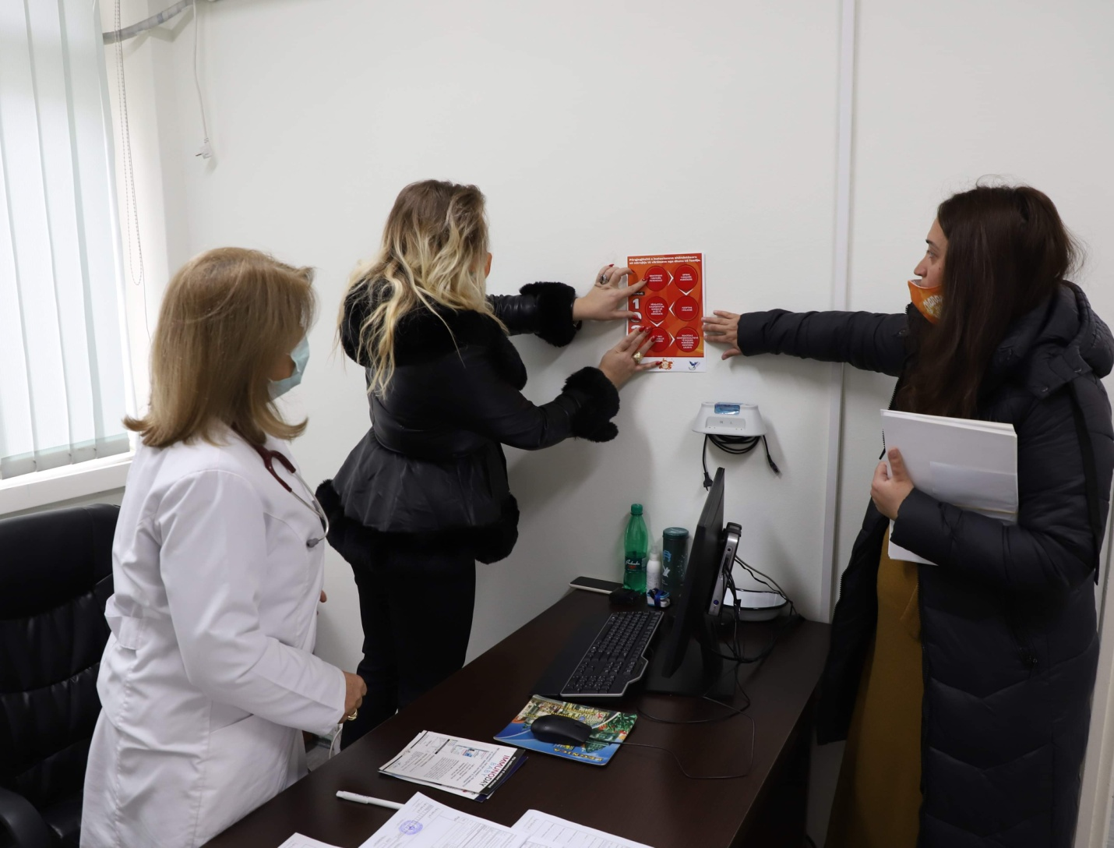

29. Me 05.12.2020, në kuadër të fushatës “16 Ditë Aktivizmi Kundër Dhunës me bazë gjinore” kam mbështetur me maska portokalli OJQ-në Mundësia për realizimin e aktivitetit të pedalimit nga projekti “Stop dhunës me baze gjinore”.

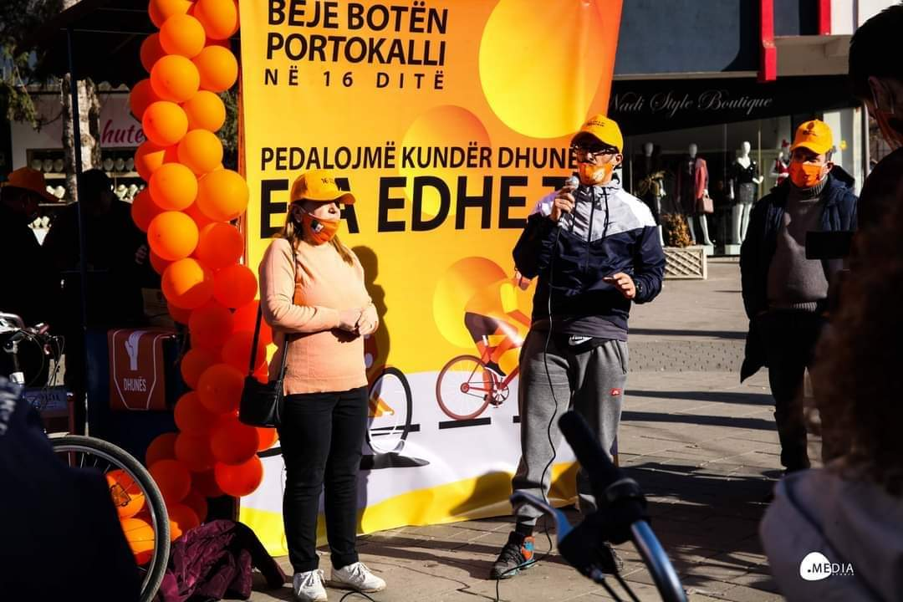

- Me 10.12.2020, në kuadër të fushatë “ 16 Ditë Aktivizmi Kundër Dhunës me bazë gjinore” së bashku me zyrtarin e drejtorisë së arsimit dhe anëtaren e OJQ-së lokale MWAHR të cilët janë edhe pjesë e mekanizmit koordinues kundër dhunës në familje kemi bërë shpërndarjen e posterave në të gjitha shkollat, me përgjegjësitë e institucioneve arsimore për raportimin e dhunës në familje, sipas procedurave standarde.Ideuar nga mekanizmi koordinues kundër dhunës në familje, ndërsa financuar nga organizata UN-Women.

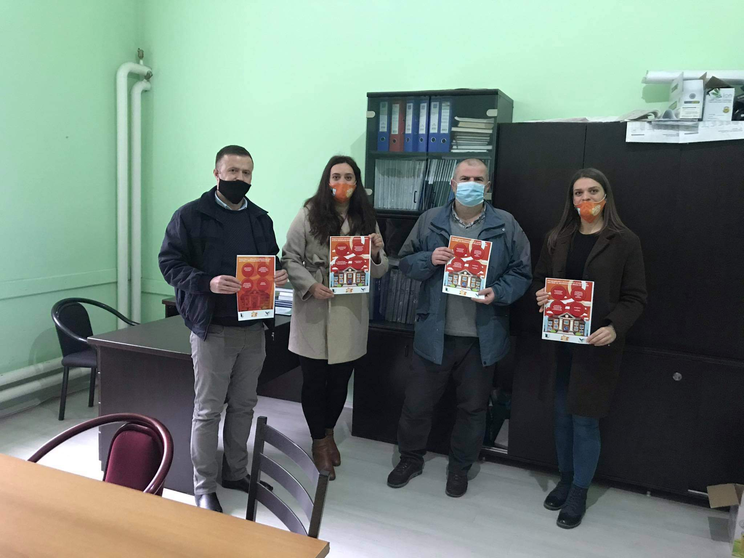

- Me 18.12.2020 Intervistë me Ariana Qosaj për vlerësimin e asistencës teknike – projekti për “ Fuqizimin e rolit te Agjencisë për Barazi Gjinore dhe mekanizmave institucional 2016-2020”.

- Në planin e punës për vitin 2020 një prej aktiviteteve ka qenë edhe subvencionimi i pagesës për kopshtet e fëmijëve të nënave vetë- ushqyese ,përfituese të skemave sociale, dhe si target kemi pas dy fëmijë të subvencionuar, ndërsa këtë vitë komuna e Mitrovicës ka 5 raste të liruara nga pagesa sepse si komunë nënat vetë-ushqyese i kemi liruar nga pagesa.

- Së bashku me OJQ Mundësia e cila është anëtare e mekanizmit koordinues kundër dhunës në familje, kemi bërë identifikimin e rasteve të grave të cilat kanë përjetu dhunë në familje dhe kemi përzgjedhur pesë raste për të subvencionuar me sera, që të bëjmë direkt fuqizimin ekonomik të grave. Ky projekt është financuar nga Agjencioni për Barazi Gjinore.

